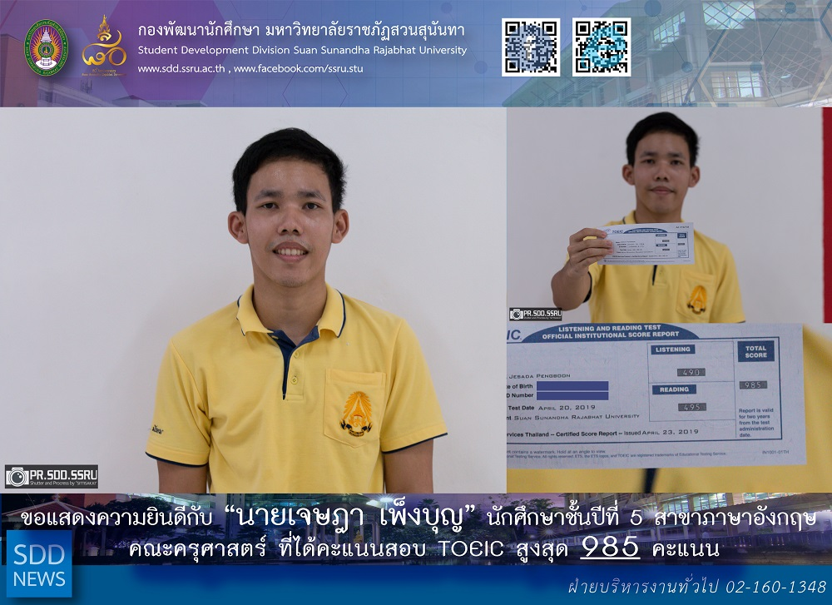
ขอแสดงความยินดีกับ "นายเจษฎา เพ็งบุญ" นักศึกษาชั้นปีที่ 5 สาขาภาษาอังกฤษ คณะครุศาสตร์ ที่ได้ผลคะแนนสอบ TOEIC 985 คะแนน สูงที่สุดของผู้เข้าร่วมโครงการพัฒนาความรู้ทักษะภาษาอังกฤษในศตวรรษที่ 21 สำหรับนักศึกษาครูในมหาวิทยาลัยราชภัฏสวนสุนันทา ประจำปีงบประมาณ พ.ศ. 2562 โครงการดังกล่าวจัดโดย : กองพัฒนานักศึกษา ร่วมกับ คณะครุศาสตร์
Congratulations to "Mr. Jesada Pengboon", a Year 5 student major in English, Faculty of Education who received TOEIC of 985 score, the highest score of The 21st Century English Language Skills Development for SSRU Teacher Student Program 2019. This project is co-organized by Student Development Division and Faculty of Education

